**Sekundarschule Dormagen**

**Schwerpunkte unserer Arbeit:**

* Unterricht im Klassenverband von Klasse 5 bis 10 im Ganztag
* Innere Differenzierung
* Inklusion
* **Arbeit in Lernbüros**
* **Projektarbeit**
* Berufswahlorientierung
* Vorbereitungskurse auf die gymnasiale Oberstufe
* begabtengerechte Angebote (Naturwissenschaften, Sprachen, Sport, Kunst, Musik,…)
* Soziales Lernen als Unterrichtsfach
* Fremdsprachenangebot: Englisch verpflichtend ab Klasse 5
* Wahlmöglichkeit: 2. Fremdsprache Französisch ab Klasse 6,
* 3. Fremdsprache Spanisch ab Klasse 8
* Teamarbeit
* Klassenlehrerprinzip
* Abschlüsse: Mittlerer Schulabschluss mit Qualifikation für die gymnasiale Oberstufe, mittlerer Schulabschluss, Hauptschulabschluss 10A
* bei entsprechender Qualifikation **garantierte** Übernahme in die gymnasiale Oberstufe eines Kooperationspartners

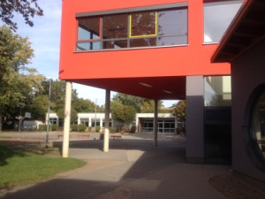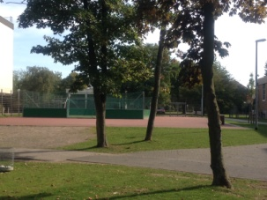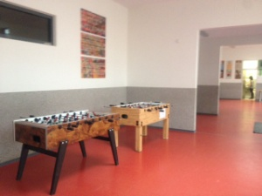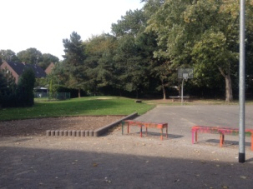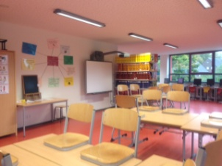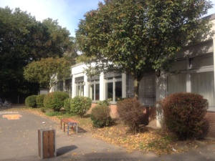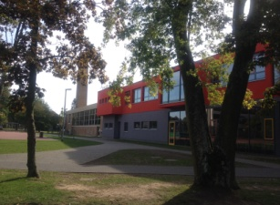 Bahnhofstr.71, 41539 Dormagen Tel.: 02133-97656240

**Schule im Aufbruch – Schule der Zukunft**